SO3277A

1．篩選條件「單據類別」，其選單顯示內容有誤，重覆顯示。
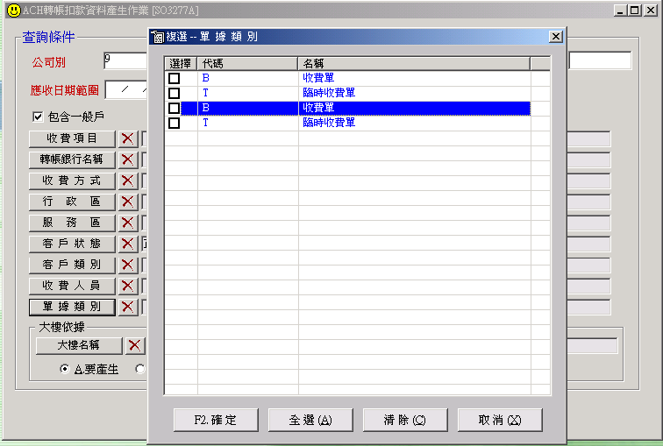

2．SO3277A第二個畫面，顯示內容調整
發動者統一編號 → 發動者統一編號(SO)
發動者帳號 → 發動者帳號(SO)
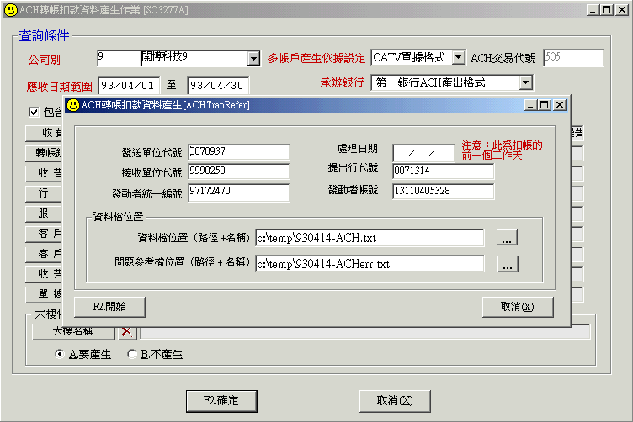
SO3277A第二個畫面，顯示內容調整：
發動者統一編號 → 發動者統一編號(SO)
發動者帳號 → 發動者帳號(SO)

SO3292A

- SO3292A 畫面篩選條件顯示內容調整
發動者統一編號 → 改為 “發動者統一編號(SO)”
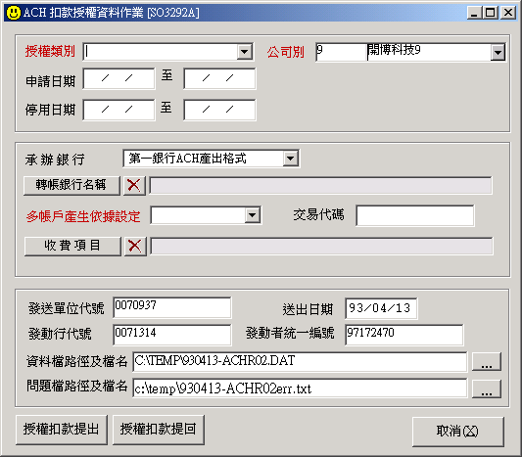
畫面顯示內容調整：
發動者統一編號(SO)

- 提出、提回執行後，會秀出訊息框告知USER成功產出筆數及失敗筆數之訊息框，修改訊息框內容，增加顯示需處理筆數。
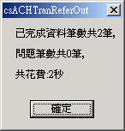
需處理筆數共 10 筆,
已完成資料筆數共7筆,
問題筆數共3筆,
共花費：2秒

- 畫面輸入欄位值…送出日期文字顯示調整為 → 送件日期。
- 送件日期…目前沒預設帶系統日期，請預設帶入系統日期，並可允以修改。
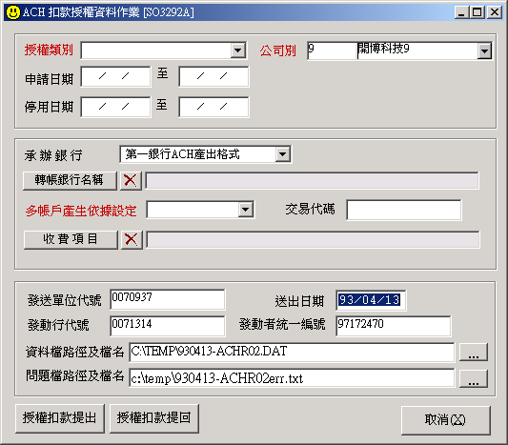
畫面顯示文字調整：
送出日期 → 送件日期
送件日期請預設帶入系統日期，並可允以修改。

